Пробуй!  TRY  ・Попробовать различные японские культуры  ・Оригами, каллиграфия, айкидо, "Шакухати" | 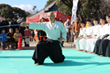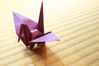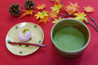
Осматривай!  SEE  ・Нара, Осака и Киото | 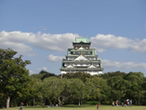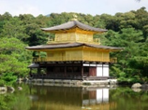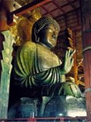
Общайся! MEET  ・Веселое общение с японскими детьми  ・Встречать с русскими, живущих в Японии | 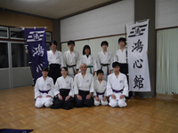
Учись! Learn  ・Занятия по японскому языку в первой половине дня | 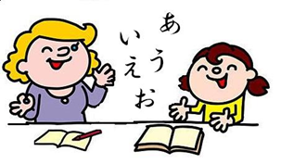

ДЕТСКИЙ ЛАГЕРЬ В ЯПОНИИ С ИЗУЧЕНИЕМ ЯПОНСКОГО ЯЗЫКА

«ИКОМА 2020» с 20.06.2020-04.07.2020

Программа лагеря
День 1  20.06.2020 | 16.10  17.30  19.00  20.00 | Прибытие в аэропорт Кансай рейсом S76285 15.05-16.10 Встреча в аэропорту  Переезд в Парк Икомасанроку из Кансай аэропорта  Прибытие в Парк Икомасанроку  Ужин в Парке Икомасанроку
День 2  21.06.2020 | 7:30  9:30  10:00  11:30  13:00  16:00  17:30  18:00  18:30 | Завтрак  Переезд на станцию Икома из Парка  Переезд в гимназию Камотани в городе Сакаи  Прибытие в гимназию Камотани, обед  Мастер-класс ”Айкидо”  Айкидо — японское боевое искусство, разработанное Морихеем Уэсибой как синтез его исследований боевых искусств, философии и религиозных убеждений. В дополнение к физическим техникам и тренировкам, айкидо придаёт особое значение тренировкам сознания, управляемого расслабления, и развития «духа» и силы «ки».  Переезд из гимназии Камотани на станцию Икома  Переезд в Парк Икомасанроку  Прибытие в Парк Икомасанроку  Ужин в Парке Икомасанроку
День 3  22.06.2020 | 7:30  9:30  12:00  13:30  16:00  18:00 | Завтрак  Урок японского языка  Обед  Мастер-класс ”Оригами”  Это детская игра в Японии. кран? шлем,?звезда? Что вы можете сделать? Возьмите его с собой домой и покажите его папе и маме!  Свободное время  Ужин в Парке Икомасанроку
День 4  23.06.2020 | 7:30  9:30  12:00  13:30  16:00  18:00 | Завтрак  Урок японского языка  Обед  Мастер-класс ”Манга”  Мультипликация -одна из субкультур Японии. “Sailor Moon”？”Naruto”?Давайте вместе рисуем мультфильмы весело!.  Свободное время  Ужин в Парке Икомасанроку
День 5  24.06.2020 | 7:30  9:30  12:00  13:30  14:00  14:30  17:00  17:30  18:30 | Завтрак  Урок японского языка  Обед  Переезд на станцию Икома  Переезд на станцию Мориномия  Осмотр Осакского замка :  Замок, символ города Осака. Этот город развивается как коммерческий город с населением около 2,7 миллиона человек вокруг замка Осака.  Переезд на станцию  Прибытие в Парк Икомасанроку  Ужин в Парке Икомасанроку
День 6  25.06.2020 | 7:30  9:30  12:00  13:30  14:00  16:30  18:00 | Завтрак  Урок японского языка  Обед  Переезд на станцию Икома  Мастер-класс каллиграфии  Ориентальное искусство, которое пытается выразить красоту письма. Какого персонажа Вы хотите написать? поместите его в рамку и украсьте дом!  Прибытие в Парк Икомасанроку  Ужин в Парке Икомасанроку
День 7  26.06.2020 | 7:30  9:30  12:00  13:30  14:00  17:30  18:30 | Завтрак  Урок японского языка  Обед  Переезд на станцию Икома из Парка  Встреча и общение с японскими детьми  Встреча с японскими детьми. Что вас интересует? О школе? Как играть? Будущая мечта? Может быть, вы сможете встретить своих друзей на всю жизнь  Прибытие в Парк Икомасанроку  Ужин в Парке Икомасанроку
День 8  27.06.2020 | 7:30  9:30  10:00  10:30  11:00  16:30  17:30  18:30 | Завтрак  Переезд на станцию Икома  Переезд на станцию Нара  Экскурсия-город Нара  Вы посетите древнюю столицу (8 век нашей эры) Японии – город Нара и три ее главных храма. Первый – это самое большое деревянное здание в мире - храм «Тодайдзи».  Внутри храма Вашему взору откроется 15-метровая статуя большого Будды. Далее наш путь будет проложен в один из самых известных храмов в Японии - «Касуга-Тайся», построенный 1300 лет назад. Напоследок мы посетим храм Кофудзи, пятиярусная пагода которого является одним из главных символов города Нара. Все три храма являются объектами Всемирного наследия ЮНЕСКО. ( с обедом)  Переезд на станцию Икома  Прибытие в Парк Икомасанроку  Ужин в Парке Икомасанроку
День 9  28.06.2020 | 7:30  8:30  16:30  17:30  18:30 | Завтрак  Переезд в Киото  Экскурсия- город Киото  Посещение двух замечательных храмов в Киото!  Прежде всего мы отправимся в храм «Чистой воды» - Киёмидзу дэра, который был основан в 8 веке. С его главной смотровой площадки открывается поразительно красивый вид на город Киото.  Потом мы поедем в Кинкакудзи, или «Золотой павильон», основанный еще в 14 веке. Храм знаменит во всем мире и является лицом не только города, но и японской культуры. Ему посвящены многие картины и книги. В середине 20 века о нем написал роман крупный японский писатель – Юкио Мисима.  Затем вы отправитесь в деревню Кино Тоэй. Есть набор для съемки самурайских фильмов и телевизионных драм.  Может быть вы встретите настоящих самураев и ниндзя !( с обедом )  Переезд в Парк Икомасанроку из Деревни Кино  Прибытие в Парк Икомасанроку  Ужин в Парке Икомасанроку
День 10  29.06.2020 | 7:30  9:30  12:00  13:30  14:00  14:30-15:00  17:00  17:30  18:20  18:30 | Завтрак  Урок японского языка  Обед  Переезд на станцию Икома  Переезд на станцию Мотосанжо  Прибытие в Мотосанжо и Мастер-класс чайной церемонии  Вы познакомитесь с особенностями чайной церемонии, продегустируете японский зеленый чай «маття» с традиционными японскими сладостями. Наслаждаемся матчем на "татами". Вы наверняка, кажется, стали настоящим японцем !  Переезд на станцию Мотосанжо  Переезд на станцию Икома  Прибытие в Парк Икомасанроку  Ужин в Парке Икомасанроку
День 11  30.06.2020 | 7:30  9:30  12:00  13:30  16:00  18:00 | Завтрак  Урок японского языка  Обед  Концерт "Шакухати"  Послушаем удивительные звуки японской бамбуковой флейты «Шакухати», которые будут весьма непривычны и загадочны для нашего европейского восприятия.  Свободное время  Ужин в Парке Икомасанроку
День 12  01.07.2020 | 7:30  9:30  12:00  13:30  14:00  14:30  16:30  17:30  18:30 | Завтрак  Урок японского языка  Обед  Переезд на станцию Икома  Переезд на станцию Томигаока  Покупки в торговом центре  Найдем сувенир в японском мегамолле! Есть супермаркеты и магазин 100 иен, поэтому вы обязательно найдете что-то хорошее на память!  Переезд на станцию Икома  Переезд в Парк Икомасанроку  Ужин в Парке Икомасанроку
День 13  02.07.2020 | 7:30  9:30  12:00  13:30  16:00  18:00  19:00 | Завтрак  Урок японского языка  Обед  Лекция русских, живущих в Кансай  Русский, который много лет живет в Японии, расскажет вам по-русски о реальной жизни в Японии. Также вы расскажите ему последние новости из России  Свободное время  Ужин в Парке Икомасанроку  Лагерный костер  Последний вечер в Икоме.  Пусть этот огонь останется в вашей памяти на всю жизнь.
День 14  03.07.2020 | 7:30  8:30  11:30  12:30  13:15  14:15  15:00  (18:00) | Завтрак  Свободное время  Обед  Переезд на станцию Икома  Переезд на станцию Камо  Переезд от станции Камо до песелока Вадзука  Прибытие в песелке Вадзука , Проживание в местной семье  Расположенный на юге префектуры Киото поселок Вадзука является родиной зеленого чая Удзи. Здесь собирают около половины всего урожая чая из Киото, а не утратившую свою красоту за 800 лет живописные чайные поля внесены в список национальных культурных наследий .Данное место является прекрасным выбором для того, чтобы насладится вкусным чаем, едой и общением с местными жителями  Ужин в каждой семье  Примерно 3～4 детей присоединятся к принимающей семье в качестве группы и проводят день вместе, готовить еду, помогать делать домашнюю работу как член семьи.  Каждая принимающая семья решит, как провести весь день, поэтому давайте следовать этому правилу в качестве члена семьи. Не бойтесь спать на «татами» или входить в «домашнюю ванну»!  Это, несомненно, будет хорошей памятью в вашей жизни.
День 15  04.07.2020 | (7:30)  12:00  12:45  15:00  17:15 | Завтрак в каждом доме  Переезд на станцию Камо  Переезд в аэропорт Кансай от станции Камо  Прибытие в аэропорт Кансай  Вылет в Владивосток рейсом S76286 17.15-20.25
СТОИМОСТЬ ПРОГРАММЫ НА ОДНОГО ЧЕЛОВЕКА 1980 USD
Оплата по курсу ЦБ+2.5% на день оплаты тура

В СТОИМОСТЬ ВКЛЮЧЕНО : 3-х разовое питание, проживание в общих номерах на 12 человек , экскурсионное обслуживание по программе, обучение японскому языку по программе , мастер классы и дополнительные развлечения согласно программе, руководитель группы, медицинская страховка на 40000 USD на человека

ДОПОЛНИТЕЛЬНО ОПЛАЧИВАЕТСЯ :
Авиабилет по маршруту Владивосток-Осака-Владивосток
Авиакомпанией S7 6285-6286 20.06.2020-04.07.2020
Стоимость на ребенка до 12 лет без багажа, 10 кг ручная кладь 10600 рублей
Стоимость на ребенка до 12 лет 10 кг ручная кладь+ 23 кг место багажа 14800 рублей
Стоимость на взрослого без багажа , 10 кг ручная кладь 12700 рублей
Стоимость на взрослого 10 кг ручная кладь +23 кг место багажа 18500 руб.
Стоимость ж.д проезда Хабаровск-Владивосток-Хабаровск 1500 рублей ( плацкарт ) 19.07-04.07.2020

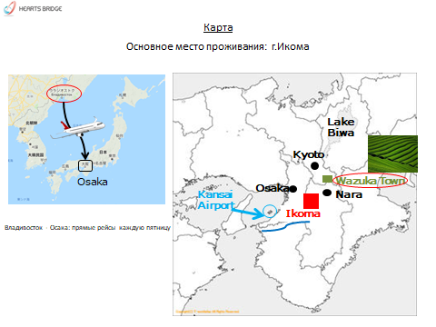

Основное Проживание：Парк Икомасанроку
Парк Икомасанроку расположен на границе префектур Нара и Осака, до ближайшего города около 2 километра. Он окружен живописными пейзажами Национального парка Конго-Икома Кисэн.
На территории парка Икомасанроку много самых разных заведений, имеется много культурных программ как для предприятий и школ, так и для обычных посетителей.
